Цель: рассмотреть сословное противостояние в Уложенной комиссии 1767-1768 гг.
Задачи:
1. раскрыть «Наказ» Екатерины II
2. охарактеризовать особенности Уложенной Комиссии
3. определить сословное противостояние в Уложенной Комиссии

Что такое уложенные комиссии?
Уложенные комиссии — временные коллегиальные органы в России XVIII века, которые созывались для систематизации законов, вступивших в силу после принятия Соборного уложения 1649 года.
Уложенная комиссия - одна из идей просвещенного абсолютизма, в основе которой лежал современный взгляд на правовую систему. Зачастую, именно Уложенная комиссия фигурирует как факт доказательства «просвещенности» абсолютистской монархии Екатерины II.
Почему же эту Уложенную комиссию называют «большой»?
Усовершенствование законодательства долгие годы являлось одной из важнейших задач внутренней политики. Еще Петр I безрезультатно пытался решить эту проблему. Аналогичные попытки изменения законодательства предпринимали Екатерина I, Анна Иоанновна и Петр II. Всего было семь таких комиссий. Наиболее масштабная и значимая из них, фактически собрание сословных представителей, была созвана Екатериной II в 1767 году. А.Г. Брикнер пишет, что «начали серьезнее прежнего мечтать о кодификации». Обратимся к записке Екатерины II 1780 г, подтверждающую данную мысль.
«В первые три года царствования моего, усматривая из прошений, мне подаваемых, из сенатских и разных коллегий дел, из сенаторских рассуждений и прочих многих людей разговоров неединообразные об единой вещи установленные правила, что законы, по временам сделанные (в соответствие тогдашних умов расположения) многим казались законами противуречащими, и что все требовали и желали, дабы законодательство было приведено в лучший порядок,-- из сего вывела я у себя в уме заключение, что образ мыслей вообще да и самый гражданской закон не может получить поправления инако как установлением полезных для всех в империи живущих и для всех вообще вещей правил, мною писанных и утвержденных. И для того я начала читать, потом писать Наказ Комиссии Уложения. Два года я читала и писала, не говоря о том полтора года ни слова, последуя единственно уму и сердцу своему с ревностнейшим желанием пользы, чести и счастия империи, и чтоб довести до высшей степени благополучия всякого рода живущих в ней, как всех во обще, так и каждого особенно. Предъуспев по мнению моему довольно в сей работе, я начала казать по частям статьи, мною заготовленные, людям разным, всякому по его способности, и между прочими князю Орлову и графу Никите Панину. Сей последний мне сказал: Се sont des axiomes a renverser des murailles. Князь Орлов цены не ставил моей работе и требовал часто, чтоб тому или другому оную показать. Но я более, одного листа или двух не показывала вдруг. Наконец заготовила манифест о созыве депутатов со всей империи, дабы лучше спознать каждой округи состояние. Съехались оные в Москве в 1767 году, где, быв в Коломенском дворце, назначила я разных персон, вельми разномыслящих, дабы выслушать заготовленный Наказ Комиссии Уложения. Тут при каждой статье родились прения. Я дала им волю чернить и вымарать все, что хотели. Они более половины из того, что написано было мною, помарали, и остался Наказ Уложения, яко оный напечатан. Я запретила на оный инако взирать, как единственно он есть, то есть правила, на которых основать можно мнение, но не яко закон, и для того по делам не выписывать яко закон, но мнение основать на оном дозволено.
Комиссия Уложения, быв в собрании, подала мне свет и сведения о всей имперш, с кем дело имеем и о ком пещись должно. Она все части закона собрала и разобрала по материям, и более того бы сделала, ежели бы Турецкая война на началась. Тогда распущены были депутаты, и военные поехали в армию. Наказ Комиссии Уложения ввел единство в правилы и в рассуждения, не в пример более прежнего: стали многие о цветах судить по цветам, а не яко слепые о цветах. По крайней мере стали знать волю законодавца и по оной поступать.....»

Целесообразно начать с Наказа Екатерины II, так как это была инструкция для работы комиссии. С самого начала своего правления она много сил и времени тратила на изучение вопросов государства, заказывала переводы западных просветителей, беседовала с государственными деятелями. Екатерина II в попытке решения этого вопроса опиралась на труды европейских философов, меняя их идеи под российские реалии.
"Наказ" был весьма обширным. В нем было 20 глав и 526 статей. Эта работа базировалась на трудах других просветителей того времени:
- 245 статей "Наказа" относятся к "Духу времени" Монтескье.
- 106 статей "Наказа" относятся к "Положение о преступлениях и наказаниях" Беккария.
- Большое влияние на Екатерину и ее "наказ" оказали немцы Бильфельд и Юст.
Наказ должен был служить руководством для членов Большой Комиссии. Екатерина даже дала указание в параграфе 525 как читать наказ: «Сей Наказ читать в Комиссии… единожды в начале каждого месяца до окончания Комиссии».
Обратимся к содержанию и некоторым фрагментам наказа.
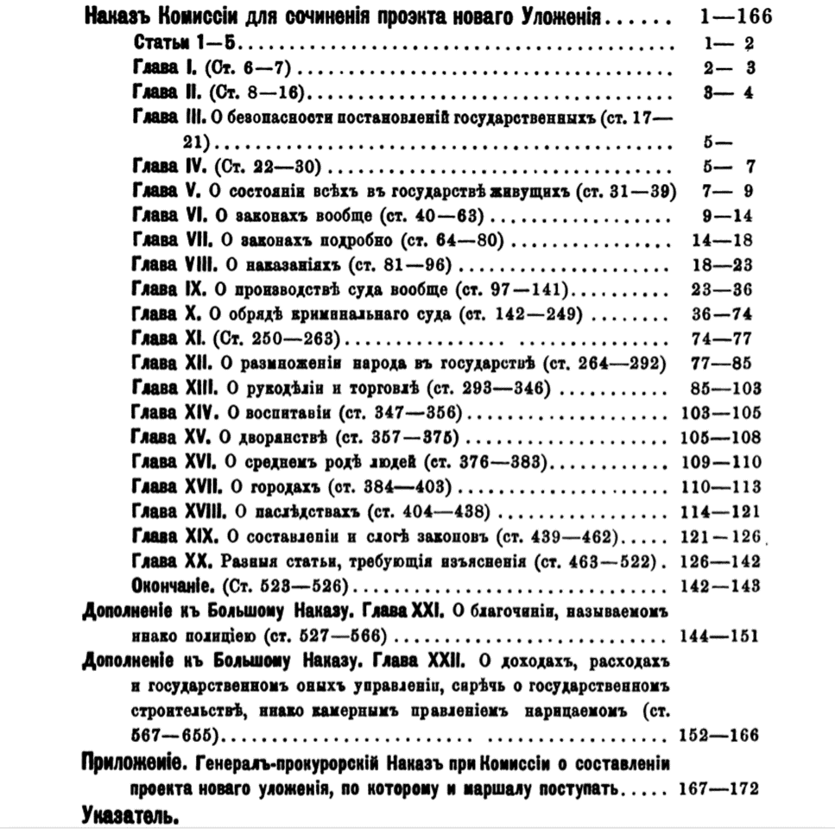
Какому сословию не была посвящена глава в наказе?
Главная же проблема того времени (вопрос крепостных крестьян) практически не решалась. Уложенная комиссия должна была создать такие законы, при которых "помещики должны были бы с большей осмотрительностью применять поборы". В этом и была огромная проблема "Наказа". В нем Екатерина II пыталась сочетать просвещенные идеи буржуазного общества и феодальные методы управления России. Сделать это было невозможно. Приходилось во всем искать компромиссы.

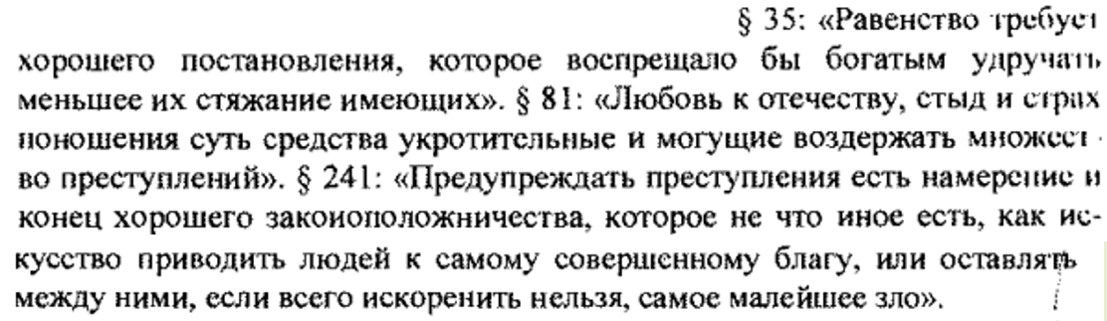
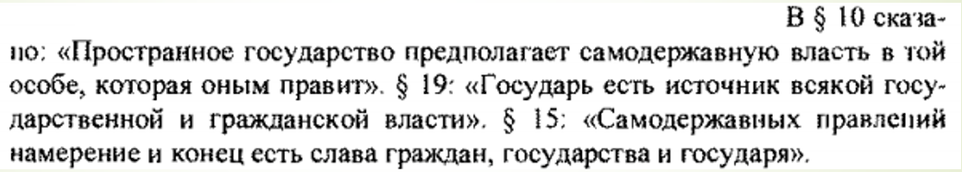

Мы видим, что во многих местах указано на нравственные добродетели человека.
Главный посыл к Комиссии заключался в том, что упор в работе должен делаться на укреплении власти самодержца. Екатерина II неоднократно повторяла, что для России это единственная приемлемая форма власти.

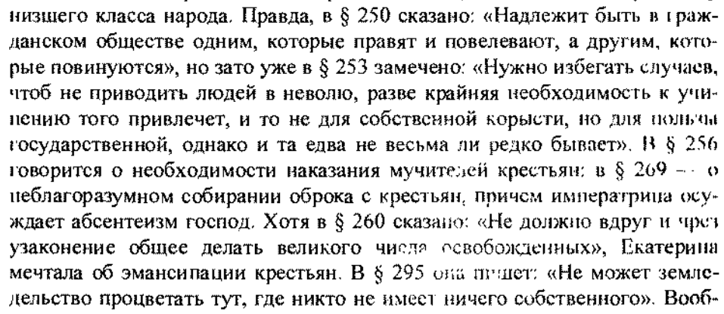

Какой вывод можно сделать по этому отрывку?
"Наказ" действительно был крайне противоречивым документом. Например, главная задача, которая стояла перед Уложенной комиссией, было создание такого закона, перед которым были бы все равны. Это говорилось в первых строках документа. Но это и было главное противоречие. Во-первых, равенство закона для всех противоречило сословному строю России. Во-вторых, некоторые положения "Наказа" вступали в явный конфликт с главной задачей. Вот, например, некоторые из этих положений:
- Крестьяне живут в деревне и в этом их судьба. Дворяне же живут в городе и вершат правосудие.
- Недопустимо когда всякий хочет быть равен тому, кто законом утвержден быть начальником.
Выше в воспоминаниях Екатерины упоминалось, что наказ отличался от чернового варианта. Его читали и вносили поправки. Кто это делал и почему Екатерина изменила первоначальную версию наказа?
Из отрывистых, половинчатых, противоречивых отрывков наказа мы видим, что Екатерина серьезно мечтала об отмене злоупотреблений крепостного права. Однако она столкнулась с воззрениями влиятельных лиц: Сумароков, Арсений Мацеевич, Державин, княгиня Дашкова и другие – отстаивали крепостное право. Считается, что императрица, желавшая, чтобы вопрос о крестьянах сделался предметом прений в Большой Комиссии, должна была подвергнуть свой «Наказ» цензуре представителей привилегированных классов.
Какое событие вскоре показало, что императрица точно оценила опасность со стороны крестьян, находившихся в отчаянном положении?
Несколько лет спустя пугачевщина доказала, что сторонникам консервативных начал стоило задуматься о положении крестьян.

Как проходили выборы?
О количестве депутатов А. Г. Брикнер пишет следующее: «Число депутатов простиралось до 564. … духовенство имело лишь одного депутата: то был митрополит Новгородский Дмитрий, представитель Св. Синода. Число представителей правительственных ведомств было незначительно – 27. Дворянских депутатов было около 150, представителей городов – около 200; однодворцы, пахотные солдаты и другие выслали около 50; военные элементы на окраинах России около 70 депутатов; представителей инородцев было около 50». Однако есть мнение, что духовенство не имело в комиссии депутатов, и митрополит Дмитрий был представителем синода, а не духовенства, как были представители и других государственных учреждений: сената, коллегий и других.
Например, в Петербурге манифест 14 декабря во многих экземплярах был прибит на видных местах и к ним были приставлены канцелярские служащие от полиции, которые должны были прочитывать манифест неграмотным. Город был разделен на несколько участков. Депутатом от города Петербурга был выбран граф Алексей Орлов.
В Волоколамске, например, по случаю выборов устроили празднества, торжественные обеды, фейерверки. Лишь, в Малороссии выборы встретили сильные затруднения.
Таким образом, лишь немногие города воспользовались правом, за неимением средств, не отправлять депутата в Большую Комиссию.
Из некоторых сведений видно, что вообще по уездам лишь незначительное число дворян приняло непосредственное участие в выборах. Дмитровский наказ, например, насчитывает до 300 помещиков, а подписались под ним 13. Это была обычная практика.
Также нужно отметить, что в выборах могли участвовать т женщины, которые подавали голоса заочно, но в числе имен, подписанных под наказом, встречаются женские только в юрьевском наказе.
Депутатские наказы
Одна из задач работы комиссии заключалась в том, чтобы понять требования общества. Для этого было решено получить наказы от всех основных сословий России, чтобы четко понимать какие вопросы для общества являются актуальными.
В 25 пункте «обряда выборов» предписывалось по избрании депутата выбрать 5 лиц для сочинения наказа. Они имели большое значение для Большой Комиссии, так как в первое время эти труды читались и обсуждались.
Поскольку наказы должны были содержать указания на местные нужды, они были похожи на челобитные. Чем же отличались наказы от челобитных?
Во- первых, сама императрица просила написать наказы. Во- вторых, зачастую челобитные не доходили до царей, а депутатские наказы должны были обсуждаться в Большой Комиссии в присутствии представителей всего общества.
Где можно найти эти наказы?
Около 80 дворянских наказов изданы в разных томах «Сборника Исторического Общества».
Некоторые депутаты имели с собой по несколько наказов: так, у депутата от города Нежина было 5 наказов- соответствовавших разным группам населения этого города. Депутат Архангельской губернии привез не менее 195 наказов. Вообще было не менее 1500 депутатских наказов, из которых около 2/3 были составлены представителями крестьян.
Также наказы отличались объемом, формой, характером содержания. Например один из наказов содержал 86 параграфов и занимал 32 большие страницы. Например, наказ бежецкого дворянства краток и содержит один пункт, касающийся самоуправления дворянства. Бывало, что один уезд списывал наказ другого и т.д.
Какие были требования в наказах по сословиям?
• Дворяне требовали ужесточить наказание крестьян за побеги. Также они требовали снизить рекрутский набор в армию, чтобы уберечь своих крепостных.
• Чиновники и депутаты буквально требовали отменить "Табель о рангах", который был введен при Петре 1. Причина - Табель открывал дорогу на любые руководящие должности простым людям.
• Горожане жаловались на бюрократию во всех государственных учреждениях. Горожане хотели получить привилегии дворян (запрет физических наказаний, разрешение иметь крепостных, покупать их и быть собственниками мануфактур). Их поддерживало купечество.
• Государственные крестьяне жаловались на то, что помещики отбирают себе лучшую землю, а также на большой подушный налог.
Вообще в наказах было множество жалоб, требований и просьб. Из них можно усмотреть, какие были недостатки в администрации, каков был антагонизм между разными сословиями, в какой степени все классы общества нуждались в обеспечении своих прав, в улучшении суда и расправы, в защите против насилия и произвола приказных людей, офицеров и пр. Весьма часто в наказах говорится о волоките, о происках судей, о несносном бремени нало­гов и податей. В весьма многих наказах обнаруживается стремление к некоторой независимости от органов центральной власти, к самоуправлению. Почти все сословия требовали учреждения постоянных собраний, которые состояли бы из депутатов и занимались бы решением менее важных судебных вопросов и делами местной администрации. Во всем этом нельзя не заметить либерализма, чуждого всякого доктринерства и руководствовавшегося лишь практическими нуждами какого-либо сословия или какой-либо местности.

Внешний ход собраний
Заседания комиссии продолжались 1,5 года. Заседания были тихими, затянутыми. В первое время основание прений служили депутатские наказы, затем предметом прений было существующее законодательство по специальным вопросам; все это было часто прерываемо чтением Наказа Екатерины и другими занятиями.
В Большой Комиссии говорили весьма мало, а читали много. Читались в каждом заседании: протокол предыдущего заседания, затем целые главы из Большого Наказа, перечни законов, относившихся к тому предмету, который был на очереди, наказы депутатские, мнения их и возражения. Лишь в виде исключения депутаты делали свои замечания устно.
По началу определённой программы до собрания не было. 8 апреля 1768 года правительством был составлен план, пока которому должна была работать комиссия. Однако это был краткий перечень предметов законодательства. И эта программа никак не подействовала на ход работы.
Редакция, кодификация законов должна была быть предоставлена специальным комиссиям, их было 19. Общее значение имели: дирекционная, экспедиционная комиссии и комиссия для разбора депутатских наказов.
От депутатов требовалось регулярное посещение заседаний. В обряде было предписано строго наблюдать за этим. Те, которые не присутствовали в продолжение целой недели без уважительной причины, подвергались пене.
Депутаты Уложенной комиссии получали большие льготы. Они получали дополнительное жалование за участие в работе комиссии. Все депутаты до конца своих дней получали защиту от смертной казни, от физических наказаний, от конфискации имущества. Любые решения суда относительно депутатов могли вступить в силу только с личного одобрения императрицы. Каждый депутат получал специальный нагрудный знак с девизом - "Блаженство каждого и всех".
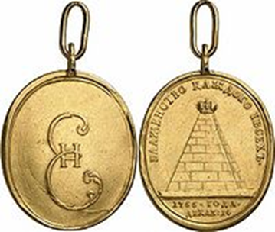
Ни дирекционная комиссия, которая должна была направлять занятия собрания, ни маршал Бибиков, ни генерал-прокурор Вяземский, ни директор составления дневных записок Андрей Шувалов не были в состоянии руководить собранием надлежащим образом, стараясь о сбережении времени и о достижении цели.
Екатерина доверила комиссию депутатам. В чем же была тут ошибка? И когда был создан новый свод, кому правитель доверил это дело?
Группа людей с разными интересами, не имеющая никаких юридических знаний и навыков, не могут составлять закон для страны. Этим должны заниматься специалисты. И как только Николай 1 доверил этот вопрос профильным чиновникам – Россия в 1830 году получила Полное собрание законов Российской империи.
Торжественное открытие Большой Комиссии состоялось 30 июля 1767 года. Первое заседание состоялось в Грановитой палате. Был выбран маршал собрания. Большее число голосов пало на Ивана Орлова, Григория Орлова, Чернышева и Бибикова. Императрица из этих кандидатов выбрала Бибикова.
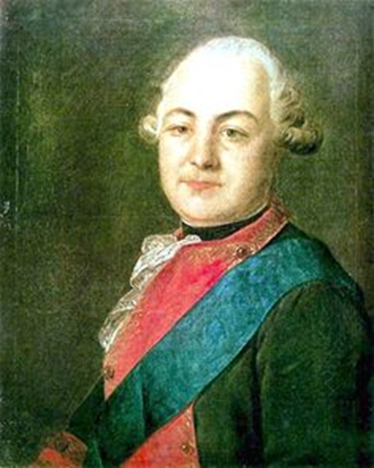
А. И. Бибиков- маршал собрания

Сословное противостояние
Дворянство. Дворянские депутаты не переставали требовать расширения дворянских привилегий. Обнаружился антагонизм между двумя важнейшими группами дворянства: настоящая аристократия, т.е. Рюриковичи по происхождению, богачи по состоянию, потомки столпов государства, не хотели пользоваться одинаковыми правами с дворянами нового происхождения, т.е. с людьми, вступившими в дворянское сословие по «табели о рангах».
Главными противниками дворянства оказались представители военного сословия, а также купцы. Сторонники коренного дворянства требовали строгого разграничения различных групп дворянства; представители нового дворянства отстаивали понятие о дворянстве в более широком смысле, изъявляя свое убеждение в том, что не должно уничтожать результатом законодательства Петра Великого.
В собрании было много представителей военного сословия. Некоторые из них сильно и метко возражали на предложения отменить законы Петра Великого. Особенно замечательны были речи депутата Изюмской провинции, Зарудного, и депутата Днепровского пикинерного полка, Козельского. Им возражал с необычайным красноречием князь Щербатов, речь которого произвела глубокое впечатление на присутствующих.
Купцы. Когда же Большая Комиссия в конце сентября 1767 года перешла к разбору вопроса о правах купеческого сословия, выступили на сцену, в качестве главных ораторов, купцы и крестьяне.
Еще до этого существовал некоторый антагонизм между дворянством и купечеством. В депутатских наказах дворян встречаются неблагоприятные отзывы о купечестве, которое упрекали в чрезмерном корыстолюбии, в старании отстранить дворян и крестьян от всякого участия в торговых делах и пр.
Дворянство решительно требовало права участия в коммерческих и промышленных предприятиях и даже хотело приобрести кое-какие привилегии в этом отношении.
Все эти вопросы сделались предметом весьма оживленных прений в Большой Комиссии. Высшее дворянство, желая предоставления этому сословию особенных прав и преимуществ, должно было и при этом случае ратовать против узаконений Петра Великого: купечество постоянно ссылалось на законы Петра, старавшегося поддерживать развитие торговли и промышленности, даровавшего разные монополии и привилегии и защищавшего купцов от нападений и притеснений других сословий.
Замечательным оратором в пользу прав купечества оказался депутат от города Рыбинска, Алексей Попов. Восхваляя Петра, он говорил о необходимости поддержания всех прав купечества, протестовал против участия дворян в фабричной промышленности, против участия крестьян в делах торговли и пр. В собрании было Много купцов. Не менее 69 депутатов объявили, что они вполне согласны с заявлением Попова.
Необычайно риторически и эффектно Щербатов возражал Попову, указывая на весьма благоприятные условия, которыми пользовалось дворянство при устройстве разных фабрик и заводов, хвалил гуманное обращение дворян с крестьянами, работавшими на фабриках, принадлежавших дворянам, и протестовал против возможности лишить дворянство права заниматься фабричной промышленностью. Особенно резко Щербатов порицал жестокость в обращении купцов с принадлежавшими им крестьянами, предлагая запрещение купцам покупать крестьян.
Купцы защищались, возражали Щербатову, однако никто из городских депутатов не располагал такими средствами красноречия и таким запасом данных для аргументации, как депутат ярославского дворянства. Впрочем, прения не привели ни к какому результату. Их польза заключалась в том, что вообще обсуждались, и к тому же в столь многочисленном собрании, вопросы, относившиеся к торговле и промышленности, к цехам, пошлинам, ярмаркам и пр.
Крестьяне. Разумеется, депутатов от крепостных крестьян в Большой Комиссии не было. Однако все-таки крестьянский вопрос сделался предметом прений в собрании.
Уже при чтении депутатских наказов от свободных крестьян некоторые ораторы слегка касались вопроса о положении крепостных крестьян. Вопрос о заводах также подал повод к намекам на плачевное состояние заводских крестьян.
Щербатов поднимал вопрос об одиночной продаже крестьян, однако этот вопрос не сделался предметом систематических прений в собрании. Зато довольно подробно рассуждали о необходимости принятия мер против бегства крестьян; с разных сторон послышалось требование усиления строгости в этом отношении. Когда начали говорить о причинах бегства крестьян, с разных сто­рон, в особенности же со стороны некоторых городских и крестьянских депутатов, послышались упреки: порицали жестокость и произвол поме­щиков, своими притеснениями и тиранством заставляющих весьма часто крестьян искать спасения в бегстве. Представители привилегированного сословия возражали, доказывая, что всему виной пороки крестьян, их склонность к разбою, грабежу и бродяжничеству. Трудно было опреде­лить меру виновности крестьян и помещиков. Однако дебаты принимали все большие и большие размеры. В них был затронут и вопрос о барщине и необходимости точного определения ее меры. Наконец, депутат от козловского дворянства Коробьин, поручик артиллерии, представил записку о мерах к пресечению злоупотреблений помещиков обвиняя их в жестоком обращении с крестьянами, приводя к тому же целый ряд параграфов «Наказа» императрицы.
Коробьин, заступаясь за крестьян, требуя коренной реформы, указывая на массу народа, как на «душу государства», действовал заодно с императрицей. Нельзя удивляться тому, что заявление смелого народного трибуна возбудило сильное негодование в среде депутатов-представителей привилегированных сословий. С разных сторон на Коробьина посыпались упреки, насмешки, пререкания. Консерваторы утверждали, что закон, защищающий имущество крестьян, сеял бы раздор между крестьянами и помещиками; упрекали Коробьина в том, что он плохо знаком с положением дел; говорили о его молодости и неопытности. Опять возобновились нападки на злокачественность крестьян, опять восхвалялись великодушие и гуманность помещиков. Находили, что Коробьин, рассуждая таким образом о столь важном деле, едва ли мог действовать сообразно с данной ему от избирателей инструкцией; замечали, что ссылки. Коробьина на «Наказ» императрицы заключают в себе ошибочное толкование мыслей императрицы и пр.
Коробьин сделался не только предметом общего внимания, но даже вдруг приобрел некоторую популярность; при баллотировке членов разных частных комиссий противники Коробьина не имели успеха, получали множество неизбирательных голосов, между тем как он сам при таких случаях удостоился весьма большого числа избирательных баллов. В этом нельзя не видеть некоторого одобрения образа мыслей Коробьина. Одну из баллотировок можно прямо считать решительной демонстрацией в пользу Коробьина. Очевидно, в это время было много толков о мнении, поданном им по поводу крестьянского вопроса. Нет сомнения, что большинство собрания относилось к нему далеко не враждебно и даже одобряло мысль об улучшении быта крепостных.
При всем том, однако, число противников предложения Коробьина было весьма значительно. Не только дворяне-помещики почти в один голос протестовали против нововведений такого рода, — и купцы-фабриканты, покупавшие крестьян для работ на заводах, не могли желать проведения либеральных мер в пользу крепостного сословия.
Впрочем, вопрос об улучшении быта крестьян оставался открытым. Прения не привели ни к какому определенному результату. Вся выгода, правда, довольно значительная, заключалась в том, что вопрос о плачевном состоянии крестьян был возбужден и обсужден, по крайней мере в теории, в многочисленном собрании депутатов. Не имея возможности приступить к делу освобождения крестьян, Екатерина своим «Наказом» и созывом Большой Комиссии, хотя косвенно, дала некоторым образом направление развитию идей по этому вопросу в духе либерализма и прогресса.

Вывод
Как отмечалось в записке Екатерины предлогом для роспуска Комиссии была начавшаяся русско- турецкая война. В итоге Уложение выработано не было, а единственный итог работы комиссии можно свести к тому, что в России в очередной раз остро встал социальный вопрос. Зачастую, именно Уложенная комиссия фигурирует как факт доказательства «просвещенности» абсолютистской монархии Екатерины II — хотя на деле польза уложенной комиссии была ничтожной, а разработанные на основе документов Комиссии «Жалованные грамоты» нельзя не отнести к «просветительным» мерам.

Список использованных источников и литературы
- Брикнер А. Г. История Екатерины Второй – М.: ООО «Издательство ВСТ», 2002. – 843 с.
- Наказ императрицы Екатерины II, данный Комиссии о сочинении проекта нового Уложения. / Под ред. Н.Д.Чечулина // Памятники русского законодательства 1649-1832 гг., издаваемые императорской Академией Наук. - СПб, 1907.
- Каменский А.Б. Сословная политика Екатерины II // Вопросы истории. – 1995.- No3. С. 29 – 46.

